
บันทึกข้อความ

ส่วนราชการ สภ.เอราวัณ โทร. 056 - 421354
ที่ - วันที่ 31 มีนาคม 2568
เรื่อง รายงานผลการใช้จ่ายงบประมาณปีงบประมาณ 2568 (รอบ 6 เดือน)

เรียน ผกก.สภ.เอราวัณ ( ผ่าน สว.อก.สภ.เอราวัณ)

ตามคำสั่งสถานีตำรวจภูธรเอราวัณ ที่ 471/2567 ลง 22 ธ.ค. 2567 ให้งานการเงิน สภ.เอราวัณ รายงานผลการใช้จ่ายงบประมาณปีงบ 2568 รอบ 6 เดือนแรก (ต.ค.67 – มี.ค.68) เพื่อนำไปใช้ในการปรับปรุงพัฒนาองค์กรให้มีประสิทธิภาพ เกิดความโปร่งใส ป้องกันการทุจริตในหน่วยงาน นั้น

งานการเงิน สภ.เอราวัณ ขอส่งรายงานผลการเบิกจ่าย ของปีงบประมาณ 2568 รอบ 6 เดือนแรก ผลการเบิกจ่ายเป็นไปตามเป้าหมายที่กำหนด ซึ่งมีผลการเบิกจ่ายคิดเป็นร้อยละ 94.1 พร้อมทั้งได้แนบรายละเอียดผลการเบิกจ่ายมาพร้อมหนังสือนี้ด้วยแล้ว


จึงเรียนมาเพื่อโปรดทราบ

ร.ต.อ.
( ทองสุข อนุรักษ์ )
รอง สว.(ป.) สภ.เอราวัณ

เรียน ผกก.สภ.เอราวัณ

เพื่อโปรดทราบ

พ.ต.ต.
ทราบ

พ.ต.อ
( ชนาธิป ภาโนมัย )
ผกก.สภ.เอราวัณ
31 มีนาคม 2568

(ทินนากร สารพิมพา)
สว.อก.สภ.เอราวัณ

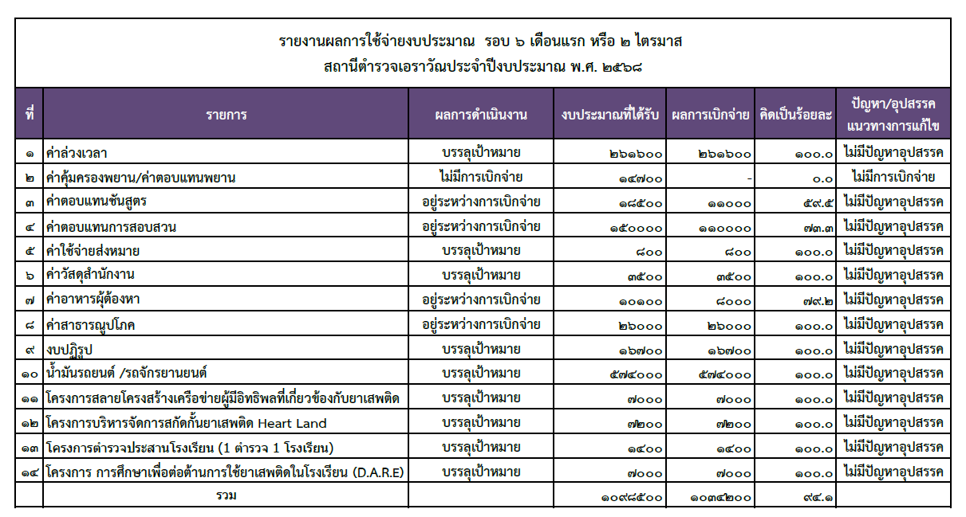

ทราบ

พ.ต.อ
( ชนาธิป ภาโนมัย )
ผกก.สภ.เอราวัณ
31 มีนาคม 2568

เรียน ผกก.สภ.เอราวัณ
เพื่อโปรดทราบ

พ.ต.ต.
(ทินนากร สารพิมพา)
สว.อก.สภ.เอราวัณ

